
ŠABLONA III/2
Inovace a zkvalitnění výuky prostřednictvím digitálních technologií
PRACOVNÍ LIST
Tématický okruh: VYHLEDÁVÁNÍ INFORMACÍ NA INTERNETU
Učivo: JAK FUNGUJE INTERNET?
ZOPAKUJ SI
►Co všechno musíte mít, aby jste měli PC připojení k internetu?
☺ počítač
☺software
☺poskytovatele připojení
☻Co rozhoduje při výběru poskytovatele?
☺cena a forma placení (úhrad za připojení)
☺parametry připojení, hlavně rychlost připojení, typ připojení a sdílení
☺možnost technické podpory ze strany poskytovatele
☺Modem, router, popřípadě jiné technické zařízení pro připojení
►Vzhůru na internet - Jak ?

☺K prohlížení stránek se používá speciální program PROHLÍŽEČ – BROWSER
např. Microsoft Explorer,Netscape Navigátor, Mozilla, Firewox.

Ikona pro spuštění Microsoft Explorer
☺
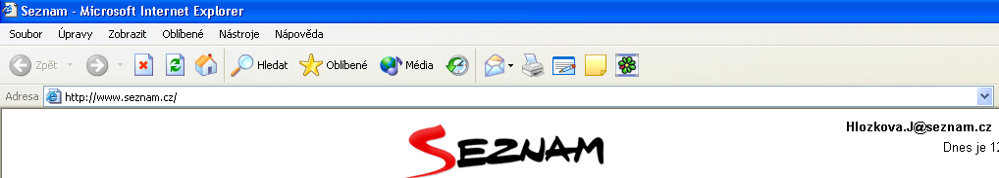
Místo pro napsání adresy

☼ ÚKOL
Zjisti informace o poskytovatelích připojení k internetu. Název firmy, typ připojení, ceny, zjištěné informace zapiš do libovolného souboru a ulož na disk do složky internet, vytiskni a vlep do sešitu


Zbývající čas můžeš věnovat procházce po internetu

Obr. http://immaginianimate.wordpress.com/2007/07/01/foto-di-tartarughe-2/

